 | Abteilung  oder Autor etc.

Bedienungsanleitung Relish Radio

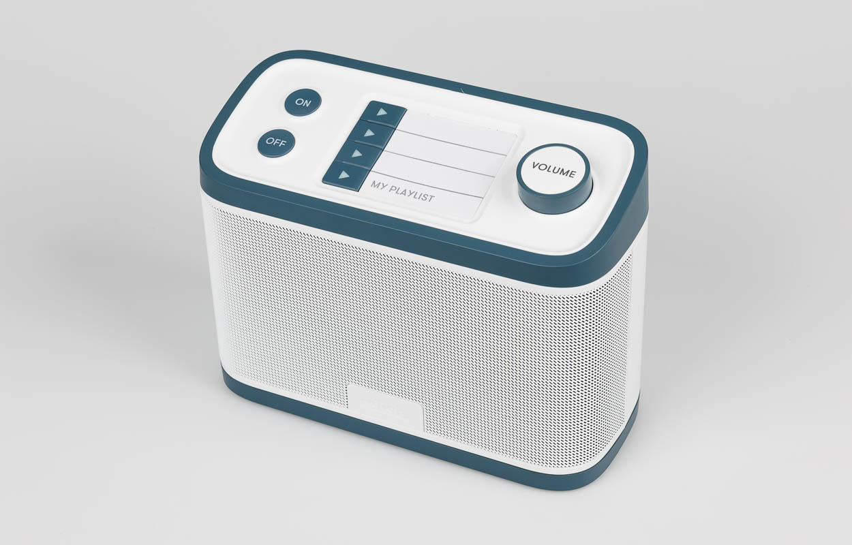

SZBLIND Art. Nr. 03.801
Stand: 01.06.2024

Inhaltsverzeichnis
1. Über unseren Musik-Player 3
2. Gerätebeschreibung 3
2.1. Oberseite 3
2.2. Vorderseite 3
2.3. Rückseite 3
3. Einrichtung Ihres Radios 4
4. Sendersuchlauf durchführen 4
5. Sender speichern und benennen 4
5.1. Sender speichern 4
5.2. Sender benennen 4
6. Ihre eigenen Audio-Aufnahmen abspielen 5
7. Häufig gestellte Fragen 5
7.1. Weshalb habe ich einen schlechten Radioempfang? 5
7.2. Weshalb funktioniert mein Radio nicht? 5
7.3. Wie kann ich zur Werkseinstellung zurückkehren? 5
8. Vorsichtsmassnahmen 6

- Über unseren Musik-Player
Was macht Relish Radio so anders?
Das Relish Radio wurde speziell dafür entwickelt, Menschen mit allen Aktivitätsstufen zu ermöglichen, eigenständig die Musik auszuwählen, die sie wünschen.
Dank der drei Tasten zur Voreinstellung Ihrer Lieblingslieder können Sie Ihre Lieblingssender oder -Playlists leicht finden. Als einzigartiges Merkmal des Relish Radios können Sie das obere Feld so individualisieren, wie es am sinnvollsten für Sie ist. Ob "Jazz der 60er Jahre", "Entspannende Musik", "Peppiger Nachmittag" oder einfach "Nachrichten" — geniessen Sie die Musik, die für Sie genau richtig ist. Schalten Sie ein und geniessen Sie die Kraft der Musik!
- Gerätebeschreibung
  - Oberseite
Links an der Oberseite finden Sie zwei Tasten übereinander. Von oben nach unten sind dies:
- On (zum Einschalten)
- Off (zum Ausschalten)
Daneben finden Sie von oben nach unten:
- Drei Speichertasten (Memory)
- My Playlist (zum Abspielen von Musik oder Hörbüchern von einem USB-Speicher)
Rechts an der Oberseite finden Sie den Drehknopf für die Lautstärke.
  - Vorderseite
Hier befindet sich der Lautsprecher.
  - Rückseite
Drehen Sie das Radio mit der Rückseite zu Ihnen.
Auf der Rückseite finden Sie oben links die ausziehbare Antenne. Darunter befindet sich eine Abdeckung. Entfernen Sie diese, um an weitere Bedienelemente, den USB-Anschluss und das Batteriefach zu gelangen.
Unter der Abdeckung finden Sie die Anzeige und darunter die folgenden Tasten von links nach rechts:
- Mode (zum Umschalten zwischen FM und DAB)
- Linker Pfeil
- Select (zur durchführung eines Sendersuchlaufs und zur Auswahl eines Senders im DAB-Modus)
- Rechter Pfeil
Rechts vom Display finden Sie ein Fach. An der linken Seite dieses Fachs finden Sie den USB-Anschluss und darüber die Reset-Taste, mit der Sie das Radio bei Bedarf zurücksetzen können.
Unten finden Sie das Batteriefach (für 4 LR20 Batterien. Grösse D)
Rechts vom Batteriefach befindet sich der Anschluss für das Netzteil und darüber der Kopfhöreranschluss.

- Einrichtung Ihres Radios
- Schliessen Sie das Netzteil an den mitgelieferten Schweizer Stecker an.
- Schliessen Sie das Netzteil an den Anschluss am Radio und das andere Ende an eine Steckdose an. Alternativ können Sie zur Stromversorgung 4 Batterien vom Typ D (LR20) verwenden.
- Fahren Sie die Antenne so weit wie möglich aus.
- Drücken Sie auf die Taste "On", um das Radio einzuschalten. Achten Sie darauf, dass der Ton eingeschaltet ist.
- Sendersuchlauf durchführen
- Nehmen Sie die hintere Abdeckung des Radios ab, um an das Display zu gelangen.
- Drücken Sie auf die Taste "Mode", um zwischen dem Modus FM-Radio und Digital-Radio umzuschalten.
HINWEIS: In gewissen Regionen steht kein Digitalradioservice zur Verfügung. Auf der Website http://www.worlddab.org/ finden Sie weitere Informationen über den digitalen Radioempfang bei Ihnen in der Nähe.
Wenn Sie im FM-Modus sind, stellen Sie ihn manuell ein, indem Sie die linke oder rechte Pfeiltaste drücken. Wenn Sie im Digital-Modus sind, drücken und halten Sie die Taste "Select", um einen automatischen Sendersuchlauf zu starten. Nach dem Ende des Suchlaufs können Sie durch Drücken auf die Pfeiltasten die Sender durchlaufen.
- Drücken Sie auf die Taste "Select", um den Sender einzuschalten, den Sie hören möchten.
- Sender speichern und benennen
  - Sender speichern
Im oberen Feld des Radios gibt es 3 Speicher-Tasten (Memory). In diesen Tasten können Sie Ihre Lieblingssender speichern, damit Sie sie jedes Mal einfach wiederfinden können.
- Gehen Sie zum Anzeigefeld an der Rückseite des Radios.
- Wählen Sie entweder den FM- oder den Digital-Modus.
- Durchlaufen Sie die Sender, um den Sender zu finden, den Sie speichern möchten. Wenn Sie im Digital-Modus sind, drücken Sie auf "Select", um den Sender zu hören.
- Halten Sie beim Hören des Senders eine Speichertaste 8 Sekunden lang gedrückt, um den Sender zu speichern.
  - Sender benennen
An der Oberseite rechts neben den Speicher-Tasten finden Sie eine Kunststoffabdeckung. Darunter liegt ein Etikett zur Beschriftung.
Wenn Sie mit den gespeicherten Sendern zufrieden sind, nehmen Sie die Kunststoffabdeckung vom Etikett ab, indem Sie sie leicht biegen, und tragen eine personalisierte Beschreibung darauf ein, die für Sie am sinnvollsten erscheint. Zum Beispiel "Entspannung am Nachmittag" oder "Klassisch".
Setzen Sie die Kunststoffabdeckung wieder auf das Etikett.
HINWEIS: In der Verpackung finden Sie Ersatzetiketten. Wenn Sie den gespeicherten Sender ändern möchten, können Sie ein neues Etikett verwenden.
- Ihre eigenen Audio-Aufnahmen abspielen
Sie können Ihre eigene Musik über ein USB-Laufwerk abspielen.
- Um Ihre eigene Playlist abspielen zu können, müssen Sie zunächst die MP3-Titel über Ihren Laptop oder Computer auf Ihrem USB-Stick speichern.
- Wechseln Sie zurück zum Display auf der Rückseite des Radios. Stecken Sie das USB-Laufwerk ein und drücken Sie dann auf die Taste "My Playlist" (vierte Taste) an der Oberseite.
- Häufig gestellte Fragen
  - Weshalb habe ich einen schlechten Radioempfang?
- Stellen Sie sicher, dass die Antenne vollständig ausgefahren ist, um die maximale Signalstärke empfangen zu können.
- Bewegen Sie das Radio an einen alternativen Standort, um zu sehen, ob sich der Empfang verbessert.
- Kontrollieren Sie, dass keine anderen elektrischen Geräte zu nah an Ihrem Radio stehen, das könnte zu Störungen führen.
- Starten Sie einen erneuten Sendersuchlauf, indem Sie auf die AUSWAHL-Taste (Select) auf der Rückseite drücken und diese halten.
  - Weshalb funktioniert mein Radio nicht?
- Vergewissern Sie sich, dass Ihr Radio mit einer Stromquelle verbunden ist.
- Kontrollieren Sie die Steckdosen. Wenn Sie Batterien verwenden, achten Sie darauf, dass diese vollständig aufgeladen sind.
- Kontrollieren Sie die Lautstärke und stellen Sie sie nach Bedarf ein.
  - Wie kann ich zur Werkseinstellung zurückkehren?
In der Nähe des USB-Anschlusses gibt es eine Taste zum Zurücksetzen auf die Werkseinstellung (Reset). Diese Taste können Sie mit einer Nadel eindrücken. Achten Sie darauf, dass nach diesem Zurücksetzen der gesamte Speicher gelöscht sein wird.

- Vorsichtsmassnahmen
- Das Radio sollte nicht über längere Zeit in einer Umgebung mit hoher Temperatur oder hoher Luftfeuchtigkeit verwendet werden, da das Gerät dadurch Schaden nehmen kann. Verwenden oder Lagern Sie das Gerät möglichst nicht in einer staubigen oder sandigen Umgebung.
- Halten Sie das Radio von Flüssigkeiten entfernt. Schalten Sie das Radio unverzüglich aus und trennen Sie es von der Stromverbindung, wenn Flüssigkeit auf dem Radio verschüttet wird. Reinigen Sie es nur mit einem trockenen Tuch.
- Verwenden Sie nur den im Lieferumfang enthaltenen Gleichstrom-/ Wechselstrom-Adapter. Der Anschluss an eine Stromquelle mit Relish, einer anderen Nennleistung führt zu bleibenden Schäden am Radio und kann eine Gefahr darstellen.
- Öffnen und reparieren Sie das Radio nicht selbst.
- Geben Sie das Radio bei der Entsorgung nicht in den Hausmüll.
- Wenden Sie sich an den Entsorgungsbetrieb vor Ort, um sich über die Entsorgung zu informieren.
- WARNUNG: Zur Verhinderung von Brand- oder Stromschlaggefahren sollten Sie dieses Produkt weder Regen noch Feuchtigkeit aussetzen
- VORSICHT: ZUR VERRINGERUNG DER STROMSCHLAGGEFAHR ENTFERNEN SIE NICHT DIE RADIOABDECKUNG. DAS GERÄT ENTHÄLT KEINE TEILE, DIE DER NUTZER SELBST WARTEN KANN. GEBEN SIE DAS GERÄT ZUR WARTUNG AN FACHKRÄFTE. ADAS ZEICHEN MIT EINEM BLITZ UND EINER PFEILSPITZE IN EINEM DREIECK IST EIN WARNZEICHEN, DAS SIE AUF „GEFÄHRLICHE SPANNUNG" IM INNEREN DES RADIOS AUFMERKSAM MACHEN SOLL. DAS AUSRUFEZEICHEN IN EINEM DREIECK IST EIN WARNZEICHEN, DAS SIE AUF WICHTIGE ANWEISUNGEN HINWEISEN SOLL, DIE IM LIEFERUMFANG DIESES RADIOS ENTHALTEN SIND.
- Der Netzstecker oder ein Geräteschalter wird als Trennvorrichtung verwendet. Die Trennvorrichtung sollte betriebsbereit bleiben.
Service und Garantie
Bei Störungen senden Sie den Artikel an die zuständige Verkaufsstelle oder an den SZBLIND. Im Übrigen gelten die allgemeinen Lieferbedingungen des SZBLIND.
Schweiz. Zentralverein für das Blindenwesen SZBLIND
Fachstelle Hilfsmittel
Niederlenzer Kirchweg 1 / Gleis 1
5600 Lenzburg
Tel +41 (0)62 888 28 70
E-Mail: hilfsmittel@szblind.ch
Internet: www.szblind.ch

